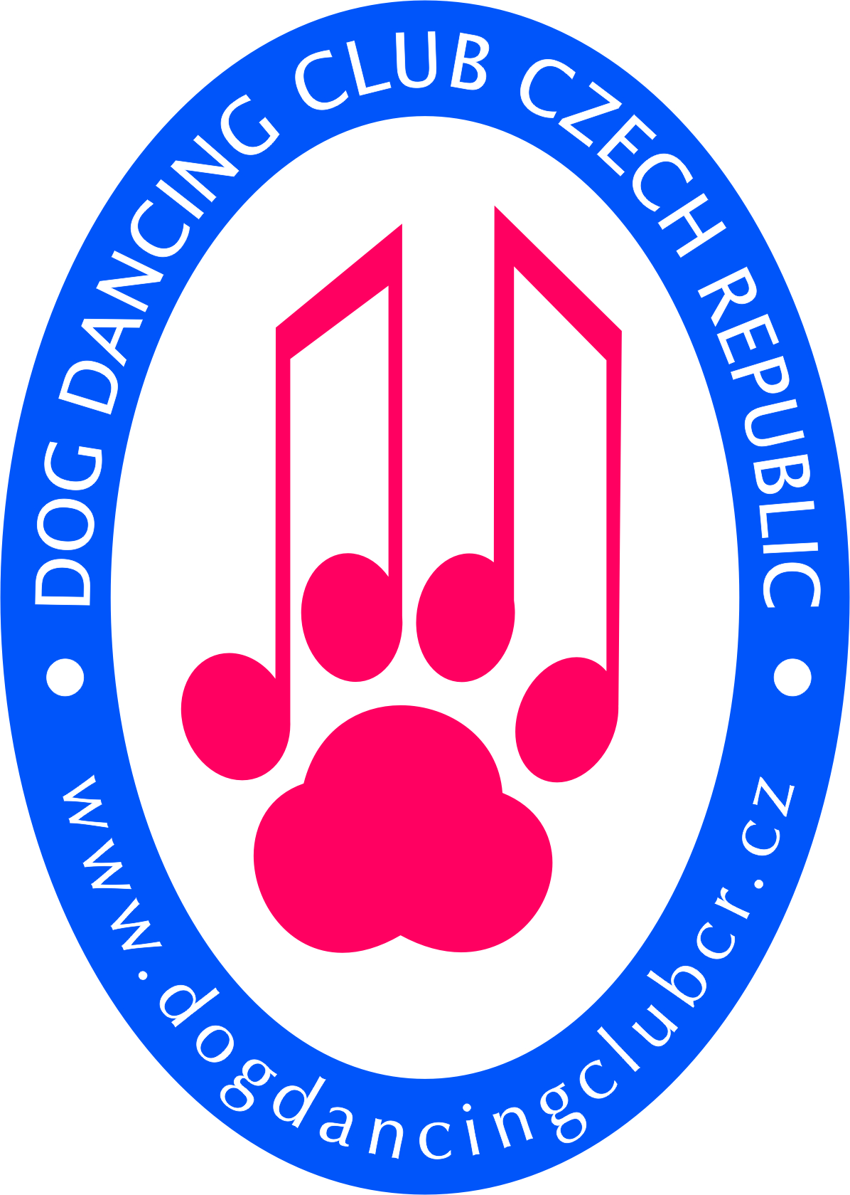
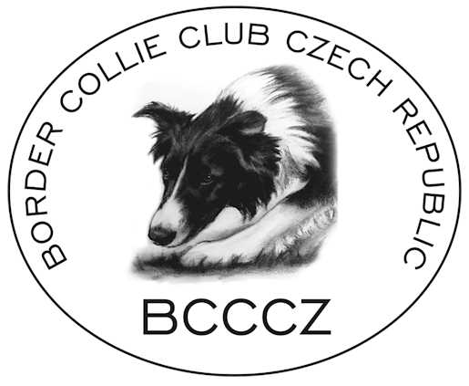
Dog Dancing Club Czech Republic
pořádá pod záštitou BCCCZ
7. Mistrovství ČR border colií v
dogdancingu


TERMÍN:
Sobota 16.1.2021

MÍSTO KONÁNÍ:
Psí Akademie Dance and Jump
Do Čertous 2634/7, Praha 9 – Horní Počernice
50°7'26.186"N, 14°36'45.226"E
http://www.dj-psiakademie.cz/


ROZHODČÍ:
Petra Malá- hlavní rozhodčí
Vanda Gregorová
Anna Říhová
(změna rozhodčí vyhrazena)

Divize:
MR se bude konat v divizích Heelwork to Music a Freestyle
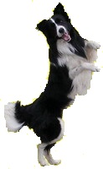
STARTOVNÉ:
Na účet : 761893093/0800
Do zprávy pro příjemce uveďte MR + jméno a příjmení

Člen DDCCR : 450,- Kč
Člen BCCCZ : 450,- Kč
Nečlen DDCCR a BCCCZ : 550,-Kč

Bez zaplacení startovného a zaslané hudby NEBUDE přihláška přijata!!!
V případě neúčasti týmu se startovné nevrací!

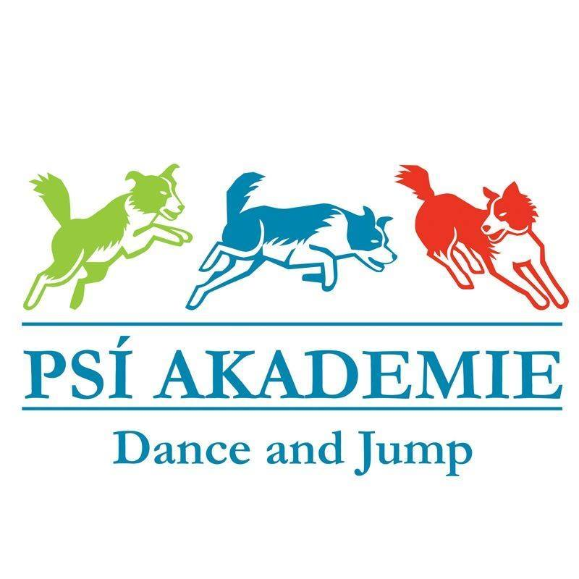
UZÁVĚRKA PŘIHLÁŠEK:
Uzávěrka přihlášek je 1. 1. 2021

Časový harmonogram:
prezence 10.00h – 10.30h
trénink 10.00h – 10.45h
zahájení závodu 11.00h
start prvního závodníka 11.15h
trénink háravým fenám bude umožněn před jejich vlastním nástupem
Časový harmonogram je pouze orientační, po uzávěrce bude závodníkům zaslán podrobný.

HUDBA:
Pouze ve formátu MP3, zaslat spolu s přihláškou!!!!!!

PODMÍNKY PRO ÚČAST NA MR:
Pouze border collie s PP.
Tým musí mít složenou zkoušku prvního stupně na výborně nebo druhého stupně jakkoliv. Nebo se musí účastnit oficiálních závodů konaných v daném kalendářním roce a musí se umístit do 3. místa v dané divizi. (Netýká se zahraničních účastníků) .
MR se nesmí účastnit psi s kupírovanýma ušima, feny kojící a feny v druhé polovině březosti. Háravé feny se závodu mohou zúčastnit, musí ale být dopředu nahlášeny pořadateli a budou nastupovat jako poslední. Během závodu musí být drženy mimo dosah ostatních psů.
Každý tým musí mít výkonnostní knížku, kde má potvrzenou kontrolu dle PP, pokud nemáte psa ještě zkontrolovaného bude Vám provedena na místě v tomto případě si nezapomeńte průkaz původu vzít sebou.

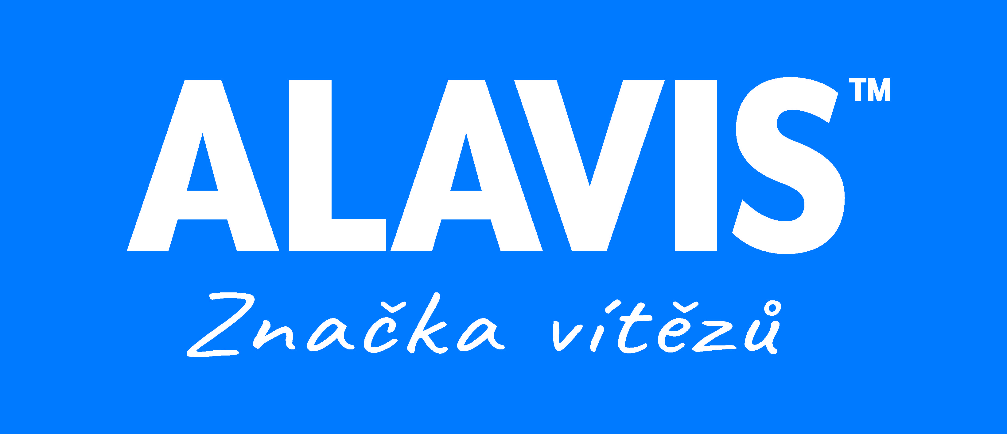
TITUL Mistr ČR :
Psovod musí žít na území nebo být občanem ČR.
VYHLÁŠENO BUDE:
1. - 3.místo v divizi Heelwork to Music
1. - 3.místo v divizi Freestyle

SOUTĚŽNÍ PROSTOR:
Povrh – neklouzavý ortopedický povrh tmavě zelené barvy
Rozměr taneční plochy: minimálně 12x14 metrů.
Rozhodčí budou posuzovat z delší strany taneční plochy

KONTAKTNÍ OSOBA:
Petra Malá
pipi.s@seznam.cz
Tel: 604 520 270

PŘIHLÁŠKA:
Ke stažení na stránkách - www.dogdancingclubcr.cz
Přihlášku posílejte spolu s hudbou na: pipi.s@seznam.cz

Důležité informace:
Každý účastník musí být obeznámen se zkušebním řádem DDCCR, a s provozním řádem Psí akademie.
Nezapomeňte si sebou vzít očkovací průkaz s platným očkováním proti vzteklině.
Každý závodník je povinen důsledně dodržovat čistotu v areálu a přilehlém okolí. Pořadatel neodpovídá za škody způsobené psem nebo psovodem ani za ztrátu nebo úhyn psa.
Změna propozic vyhrazena.

